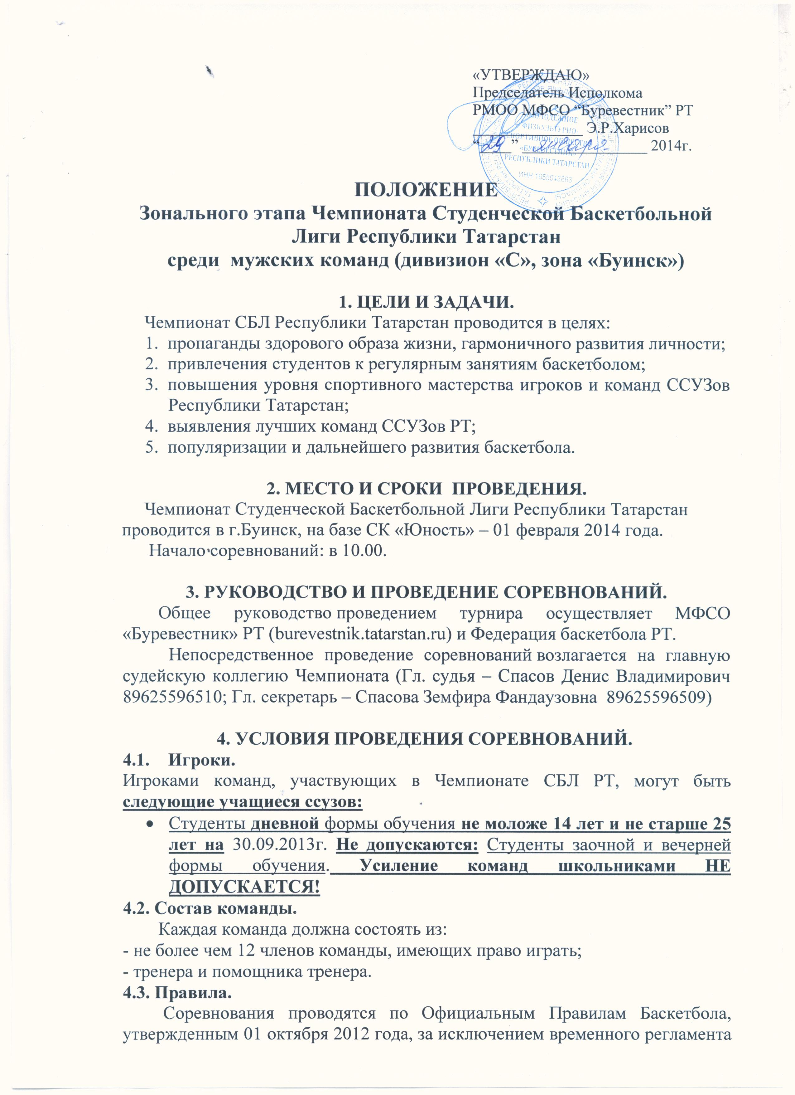

матча. Рекомендуется проводить встречу из четырех таймов, по 10 минут «грязного» времени, последняя минута четвертого периода – время «чистое».
Победителем матча является команда, сумевшая набрать большее количество очков. Если по окончании последнего игрового периода счет ничейный, то игра продлевается на такое количество дополнительных периодов продолжительностью по пять (5) минут («грязного» времени, последняя минута – «чистое» время), которое необходимо для того, чтобы нарушить равновесие в счете и определить победителя.
4.4. Условия проведения.
Непосредственно схема турнира определяется судейской коллегией в зависимости от числа участников.
На первом этапе – в финал выходят одна команда победителя (зонального этапа).
Второй этап Чемпионата будет проходить в г. Казани – Финал 8-ми команд.
4.5. Работа мандатной комиссии (МК).
Возглавляет работу представитель СБЛ РТ (в случае его отсутствия – Гл. судья).
Перечень документов, рассматриваемых МК:
- именная заявка команды, заверенная администрацией ССУЗа и врачом (образец заявки на сайте: burevestnik.tatarstan.ru);
- техническая заявка на игру;
- оригиналы студенческого билета и зачетной книжки каждого игрока;
- паспорт РФ каждого игрока.
Игроки, не представившие личные документы к участию в матчах турнира не допускаются.

5. НАГРАЖДЕНИЕ.
Команды, занявшие первое, второе и третье место в дивизионе «С» Чемпионата СБЛ РТ, награждаются Кубками и денежными сертификатами соответственно 150 000 рублей, 100 000 рублей, 75 000 рублей. Игроки команды награждаются медалями.

6. ФИНАНСОВЫЕ УСЛОВИЯ.
Расходы по организации и проведению соревнований несет ОО «Молодежное физкультурно-спортивное общество «Буревестник» Республики Татарстан».
Расходы по проезду, проживанию и питанию участников несут командирующие организации.
Подтверждение участия команды в соревнованиях по тел.:
8(843) 231-82-47 (48) до 30 января 2014г.
Данное положение является официальным вызовом на соревнования.

